Анкета участника
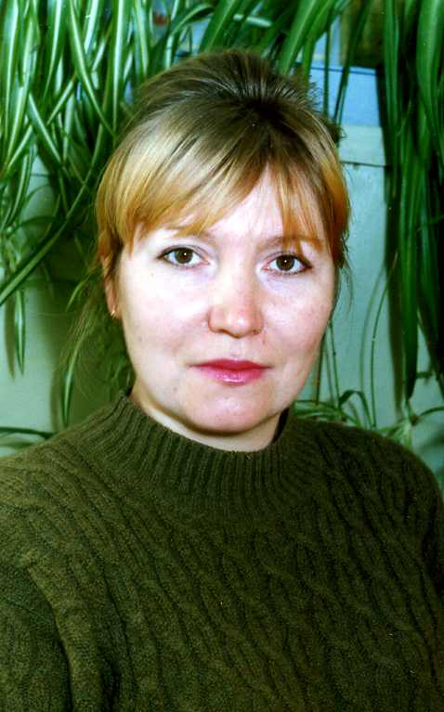
Ф.И.О. Сафейкина Елена Геннадьевна.
Дата рождения 16.10.1968 г.
Курируемый класс- 4 класс
Стаж работы в качестве классного
руководителя- 19 лет.
Учебный предмет - начальные классы.
Родилась и выросла в поселке Первомайский Алатырского района Чувашской Республики. В 1985 году окончила Первомайскую среднюю школу и поступила в Канашское педагогическое училище, затем окончила Чебоксарский педагогический институт имени Яковлева по специальности «Педагогика и методика начального обучения». По окончании педагогического института год работала воспитателем детского сада, затем перевелась в Первомайскую среднюю школу учителем начальных классов. Мой педагогический стаж 19 лет, все эти годы являлась классным руководителем, из них 12 лет являюсь руководителем методического объединения учителей начальных классов Первомайской средней школы.
Первой моей заповедью является любить детей и научить любить себя, своих близких, весь мир. Стараюсь найти индивидуальный подход к каждому ребенку, ведь от природы всякий ребенок талантлив, и задача учителя- помочь этому ребенку раскрыться. Важно использовать разные пути: игры, экскурсии, прогулки, учебную деятельность, занятия в кружках. Необходимо дарить детям всю силу и любовь своей души, учиться с ними, жить их интересами и мечтами. В общении с родителями найти добрые слова для каждого своего ученика, его родителей так, чтобы они чувствовали мою поддержку.
На мои открытые уроки приходят не только коллеги, но и родители, которые часто бывают организаторами классных мероприятий. Каждый мой ученик знает: «Не понял, спроси», и я никогда не оттолкну ребенка, обязательно помогу ему. Мои ученики редко конфликтуют друг с другом и ребятами из других классов. Люблю рисовать, петь, мастерить, и мои ученики не плохие художники, актеры и мастера. По-моему, в каждом ученике нужно видеть что-нибудь хорошее. Я с гордостью могу сказать: «Я счастливый человек. Я занимаюсь тем, что мне нравится».

